温州市专业标准化技术委员会成立工作程序
工作流程 | 环节 | 相关单位 | 工 作 要 求 | 相关文件  /记录 | 备注
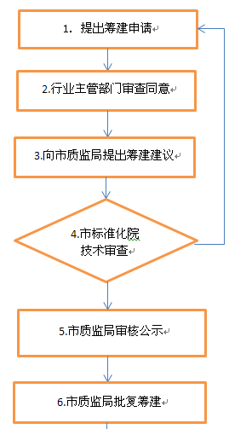 | 1-3筹建  申请 | 筹建单位  行业主管部门 | 1．专业标准化技术委员会秘书处承担单位（筹建单位）向有关行业主管部门提出筹建申请  2．市行业主管部门对筹建申请进行审查并签署意见，同意的向市质监局提出筹建建议。 | （1）《温州市专业标准化技术委员会筹建申请表》  （2）《关于建议筹建××专业技术委员会的函》
 | 4-6批复  筹建 | 市标准化研究院  市质监局 | 1．市标准化院对组建标技委的必要性、秘书处承担单位具备的条件进行技术审查，报市质监局审核。  2．市质监局对审核通过拟筹建的市标技委进行公示，公示无异议的予以批复筹建

工作流程 | 环节 | 相关单位 | 工 作 要 求 | 相关文件  /记录 | 备注
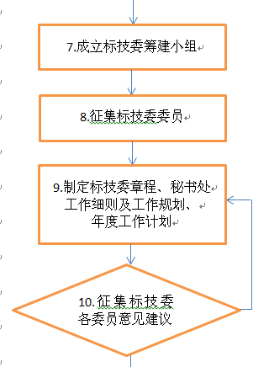 | 7-10组建过程 | 秘书处承担单位（筹建单位） | 1.在6个月内完成委员征集和组建方案并向市质监局报送相关材料。  2. 筹建单位不能在规定时间内完成市标技委筹建工作的，应当向市质监局提出延期筹建申请；期满后仍不能完成筹建工作，市质监局撤销对其筹建批复。 | （1）市有关行政主管部门建议成立市标技委的文件  （2）市标技委筹建情况说明  （3）市标技委章程草案及其编制说明  （4）市标技委秘书处工作细则  （5）标准体系表草案、工作规划  （6）秘书处承担单位在人员、经费、办公场所与设施等方面的支持情况表  （7）市标技委登记表、委员登记表和委员汇总表 | 两个及以上单位联合筹建的，牵头单位负责组织协调并征求参与单位的意见和建议，并负责报送相关材料
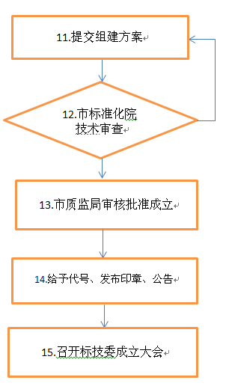 | 11-15审核批准 | 秘书处承担单位（筹建单位）  市标院  市质监局 | 1.市标院对筹建单位报送的材料进行技术审查，并将审查结果报市质监局审核。  2.市质监局对符合要求的，予以批复成立，并给予代号、统一制作印章、在门户网站上向社会公告。  3.对不符合要求的，责令筹建单位进行调整，符合要求后再批复成立；对调整后仍不符合要求的，撤销筹建。

